关于公布珠海市2021年小学科学与劳动教育融合活动设计比赛结果的通知

发文机关 | ： | 珠海市教育局
发布日期 | ： | 2021.07.13
生效日期 | ： | 2021.07.13
时效性 | ： | 现行有效

关于公布珠海市2021年小学科学与劳动教育融合活动设计比赛结果的通知
各区教师发展中心（教育研究中心）：
根据《市教育研究院关于举办珠海市2021年小学科学与劳动教育融合活动设计比赛的通知》（珠教研科〔2021〕1号），全市共收集参评作品155件，经市教育研究院组织初评和复评，现确定香洲区杨匏安纪念学校蔡丽桃等116名教师的作品获奖。
上述116名获奖教师的参赛作品已面向珠海市小学科学教师进行了公示，公示期间无异议。现将珠海市2021年小学科学与劳动教育融合活动设计比赛结果予以公布，名单见附件。请获奖教师扫描下列二维码，认真填写信息，以便准确发放获奖的电子证书。
珠海市教育研究院
2021年7月13日
附件：珠海市2021年小学科学与劳动教育融合活动设计比赛结果公布
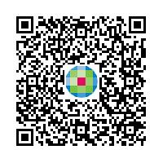
扫一扫，手机阅读更方便

